2022年河北师范大学软件工程专业《计算机组成原理》科目期末试卷A（有答案）
一、选择题
1、对36位虚拟地址的页式虚拟存储系统，每页8KB，每个页表项为32位，页表的总容量为（ ）。
A.1MB B.4MB C.8MB D.32MB
2、一个存储器的容量假定为M×N，若要使用I×k的芯片（I<M，k<N），需要在字和位方向上同时扩展，此时共需要（ ）个存储芯片。
A.M×N B.（M/I）×（N/k）C.
M/I
×
M/I
D.
M/I
×
N/k
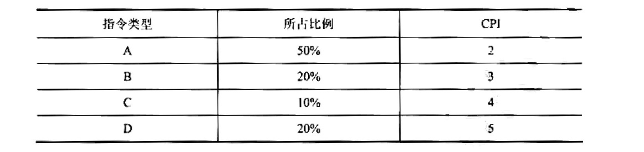
3、某计算机主频为1.2GHz，其指令分为4类，它们在基准程序中所占比例及CPI如下表所示。该机的MIPS数是（ ）。
A.100 B.200 C.400 D.600
4、在计算机系统中，作为硬件与应用软件之间的界面是（ ）。
A.操作系统
B.编译程序
C.指令系统
D.以上都不是
5、（ ）可区分存储单元中在放的是指令还是数据。
A.存储器 B.运算 C.用户 D.控制器
6、为协调计算机系统各部件的工作，需要一种器件来提供统一的时钟标准，这个器件，是（ ）。
A.总线缓冲器 B.总线控制器 C.时钟发生器 D.以上器件都具备这种功能
7、某同步总线采用数据线和地址线复用方式，其中地址/数据线有32根，总线时钟频率为66MHz，每个时钟周期传送两次数据（上升沿和下降沿各传送一次数据），该总线的最大数据传输率（总线带宽）是（ ）。
A.132MB/s B.264MB/s C.528MB/s D.1056MB/s
8、下列不属于微指令结构设计所追求的目标是（ ）。
A.提高微程序的执行速度
B.提高微程序设计的灵活性
C.缩短微指令的长度
D.增大控制存储器的容量
9、指令译码器进行译码的是（ ）
A.整条指令
B.指令的操作码字段
C.指令的地址
D.指令的操作数字段
10、下列关于多重中断系统的叙述中，错误的是（ ）
A.在一条指令执行结束时响应中断
B.中断处理期间CPU处于关中断状态
C.中断请求的产生与当前指令的执行无关
D.CPU通过采样中断请求信号检测中断请求
11、中断服务程序的最后一条指令是（ ）。
A.转移指令
B.出栈指令
C.中断返回指令
D.开中断指令
12、在补码一位乘中，若判断位Y_{n}Y_{n+1}=01，则应执行的操作为（ ）。
A.原部分积加[-x]_{补}，然后右移一位
B.原部分积加[x] _{补}，然后右移一位
C.原部分积加[-x] _{补}，然后左移一位
D.原部分积加[x] _{补}，然后左移一位
13、下列关于进制的说法中正确的是（ ）。
I.任何二进制整数都可用十进制表示
Ⅱ.任何二进制小数都可用十进制表示
Ⅲ.任何十进制整数都可用二进制表示
IⅣ.任何十进制小数都可用二进制表示
A.I、Ⅲ B. I、Ⅱ、Ⅲ C.I、Ⅱ、Ⅲ、Ⅳ D.Ⅱ、IV
14、在通用计算机指令系统的二地址指令中，操作数的物理位置可安排在（ ）。
I.一个主存单元和缓冲存储器
Ⅱ.两个数据寄存器
IⅡ.一个主存单元和一个数据寄存器
IV.一个数据寄存器和一个控制存储器
V.一个主存单元和一个外存单元
A. Ⅱ、Ⅲ、IV B.IⅡ、Ⅱ C. I、Ⅱ、Ⅲ D.I、Ⅱ、Ⅲ、V
15、某计算机有16个通用寄存器，采用32位定长指令字，操作码字段（含寻址方式位）为8位，Store指令的源操作数和目的操作数分别采用寄存器直接寻址和基址寻址方式。若基址寄存器可使用任一通用寄存器，且偏移量用补码表示，则 Store指令中偏移量的取值范围是（ ）。
A.-32768~+32767 B.-32767~+32768
C.-65536~+65535 D.-65535~+65536
二、填空题
16、并行I/O接口_______和串行I/O接口_______是两个目前最具权威性和发展前景的标准接
17、总线仲裁部件通过采用________策略或________策略，选择其中一个主设备作为总线的下次，接管总线控制权。
18、目前的CPU包括________、 ________和cache、
19、字节多路通道可允许多个设备进行_______型操作，数据传送单位是_______
20、指令寻址的基本方式有两种，______方式和______方式。
21、PCI总线采用_______仲裁方式，每一个PCI设备都有独立的总线请求和总线授权两条信号线与_______相连。
22、不同的CRT显示标准所支持的最大________和________数目是不同的。
23、计算机系统中，根据应用条件和硬件资源不同，数据传输方式可采用：_______传送、_______传送和_______、传送。
24、按IEEE754标准，一个浮点数的阶码E的值等于指数的_________加上一个固定的_________
25、通道是一个特殊功能的______，它有自己的______专门负责数据输入输出的传输控制。
三、名词解释题
26、单独编址：

27、波特率：

28、字节：

29、段式管理：

四、简答题
30、比较水平微指令与垂直微指令的优缺点。

31、何谓通用串口I/O标准接口IEEE1394？简述其性能特点？

32、什么是CISC？CISC指令系统的特点是什么？

33、双重分组跳跃进位？

五、计算题
34、已知计算机的字长为32位，存储器的容量为1MR.如果按字节、半字、字、双字寻址，寻址范围各是多少？

35、假设磁盘存储器转速为3000r/min，分8个扇区，每扇区存储1KB，主存与磁盘存储器数据传送的宽度为16位（即每次传送16位）。假设一条指令最长执行时间为25s。
试问：是否可采用一条指令执行结束时响应DMA请求的方案，为什么？若不行，应采用什么方案？

36、某计算机的字长为16位，存储器按字编址，访存指令格式为16位，其中5位操作码，3位寻址方式字段，分别表示立即寻址、直接寻址、间接寻址、变址寻址和相对寻址这5种，8位地址码字段。设PC和Rx分别为程序计数器和变址寄存器（其中变址寄存器的位数为16位）。试问：
1）该格式能定义多少种指令？
2）各种寻址方式的寻址范围大小是多少？
3）写出各种寻址方式的有效地址EA的计算式。

六、综合题
37、在一个8级中断系统中，硬件中断响应从高到低的优先顺序是：1→2→3→4→5→6-7-8，设置中断屏蔽寄存器后，中断处理的优先顺序变为1→5→8→3→2→4→6→7。
1）应如何设置屏蔽码？
2）如果CPU在执行一个应用程序时有5、6、7级3个中断请求同时到达，中断请求8在6没有处理完以前到达，在处理8时中断请求2又到达CPU，试画出CPU响应这些中断的顺序示意图。

38、图是从实时角度观察到的中断嵌段。试问：这个中断系统可实现几重中断？请分析图中的中断过程。
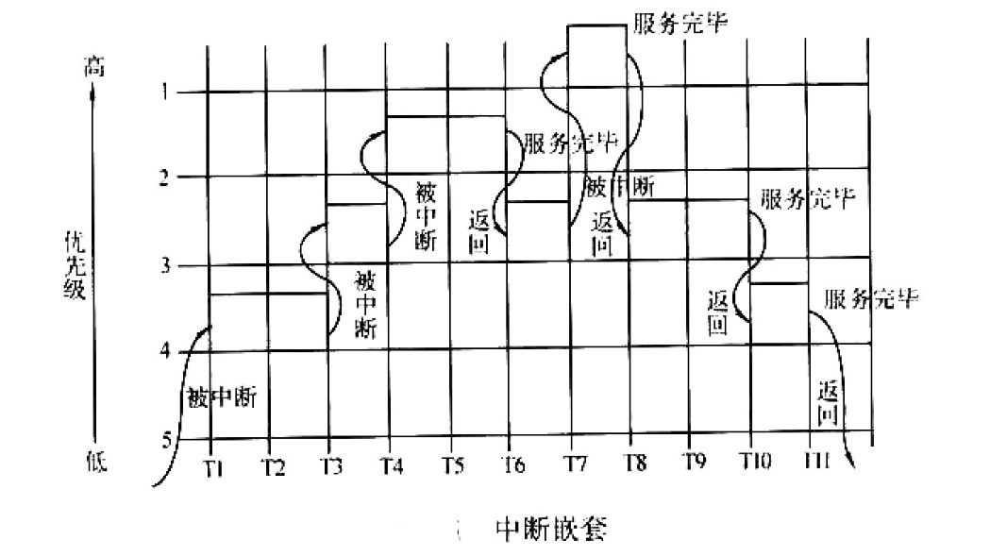

39、某计算机存储器按字节编址，虚拟（逻辑）地址空间大小为16MB，主存（物理》地址空间大小为1MB，页面大小为4KB；Cache采用直接映射方式，共8行；主存与Cache之闸交换的块大小为32B。系统运行到某一时刻时，页表的部分内容和Cache的部分的容如图3-50和图3-51所示，图中页框号及标记字段的内容为十六进制形式。
请回答下列问题：
1）虚拟地址共有几位，哪几位表示虚页号？物理地址共有几位？哪几位表示页框号（物人理页号）？
2）使用物理地址访问Cache时，物理地址应划分成哪几个字段？要求说明每个字段的位数及在物理地址中的位置。
3）虚拟地址001C60H所在的页面是否在主存中？若在主存中，则该虚拟地址对应的物理地址是什么？访问该地址时是否Cache命中？要求说明理由。
4）假定为该机配置一个4路组相连的TLB，该TLB共可存放8个页表项，若其当前内容（十六进制）如图所示，则此时虚拟地址024BACH所在的页面是否在主存中？要求说明理由。
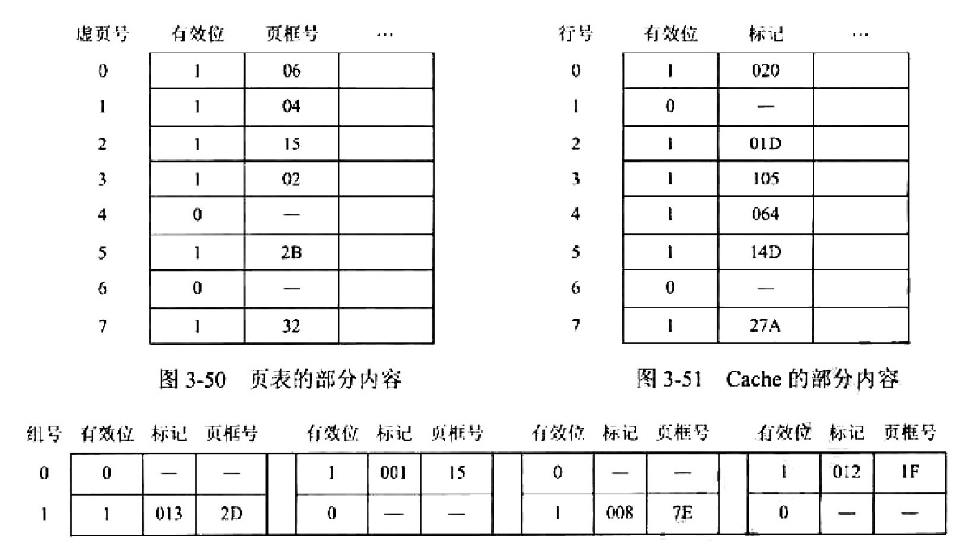

参考答案
一、选择题
1、D
2、C
3、C
4、A
5、D
6、C
7、C
8、D
9、B
10、B，
11、C
12、B
13、B
14、B
15、A
二、填空题
16、SCSI IEEE1394
17、优先级 公平 主方
18、控制器 运算器
19、传输 字节
20、字向 位向
21、集中式 中央仲裁器
22、分辨率 颜色
23、并行 串行 复用
24、真值 偏移量
25、处理器 指令和程序
三、名词解释题
26、单独编址：
采用内存地址空间和外围设备的地址空间分开编排地址。
27、波特率：
码元传输速率，每秒通过信道传输的码元数。（传的是信号）
28、字节：
衡量数据量以及存储容量的基本单位。1字节等于8位二进制信息，
29、段式管理：
一种虚拟存储器的管理方式，把虚拟存储空间分成段，段的长度可以任意设定，并可以放大或缩小。
四、简答题
30、答：（1）水平型微指令并行操作能力强、效率高、灵活性强，垂直型微指令则较差。（2）水平型微指令执行一条指令的时间短，垂直型微指令执行时间长。（3）由水平型微指令解释指令的微程序，具有微指令字比较长，但微程序短的特点，而垂直型微指令正好相反。（4）水平型微指令用户难以掌握，而垂直型微指令与指令比较相似，相对来说比较容易掌握
31、答：IEEE1394是串行1/0标准接口。与SCSI并行I/0接口相比，它具有更高的数据传输速率和数据传送的实时性，具有更小的体积和连接的方便性。IEEE1394的一个重大特点是，各被连接的设备的关系是平等的，不用PC介入也能自成系统。因此IEEE1394已成为因特尔、微软等公司联手制定的PC98系统设计指南的新标准。
32、答：CISC是复杂指令系统计算机的英文缩写。其特点是：⑴指令系统复杂庞大，指令数目一般多达2，3百条。⑵ 寻址方式多⑶指令格式多 ⑷指令字长不固定⑸ 可访存指令不加限制⑹各种指令使用频率相差很大⑺各种指令执行时间相差很大⑻大多数采用微程序控制器
33、答：n位全加器分成若干大组，大组内又分成若干小组，大组中小组的最高进位同时产生，大组与大组间的进位串行传送
五、计算题
34、解：首先1MB=8Mhit（为了在后面的计算中单位统一）按字节寻址时，寻址范围为：8Mbit/8bit=lMB。按半字寻址时，寻址范围为：8Mbit/16bit=512KB。按字寻址时，寻址范围为：8Mbit/32bit=256KB。按双字寻址时，寻址范围为：8Mbit/64bit=128KB。

35、解析：磁盘存储器转速为3000r/min，即50r/s。每转传送的数据为8$×$1KB=8KB，所以数据传输率为8KB$×$50r/s=400KB/s.16位数据的传输时间=16位/（400KB/s）=2B/（400KB/s）=5$μ$s。由于5$μ$s远小于25s，因此不能采用一条指令执行结束响应DMA的请求方案。应采用每个CPU机器周期末查询及响应DMA的请求方案。
36、解析：
1）5位操作码可表示2⁵=32种不同的指令。
2）各种寻址方式的寻址范围大小如下。
立即数寻址方式：只能访问唯一的一个数据。
直接寻址方式：用地址码表示存储器地址，8位地址码可以有2⁸=256个数据字。
间接寻址方式需要分为两种（特别注意）：
①一次间接寻址：用地址码表示地址的存储位置，存储器中16位的地址可以有2¹⁶=64K大小的寻址范围。
②多次间接寻址：多次间接寻址需要使用一位来表示是否为最后一次间接寻址，可以有2¹⁵=32K大小的寻址范围。
变址寻址方式：用地址码表示地址的偏移量，地址在寄存器中，16位变址寄存器的寻址范围是2¹⁶。
相对寻址方式：寻址范围是PC值附近的字，8位地址偏移量可对PC附近的256个数据字进行寻址，即寻址范围是256个数据字。
3）设地址码位A，各寻址方式的有效地址见表
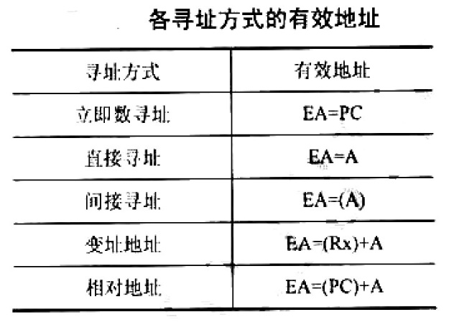

六、综合题
37、解析：
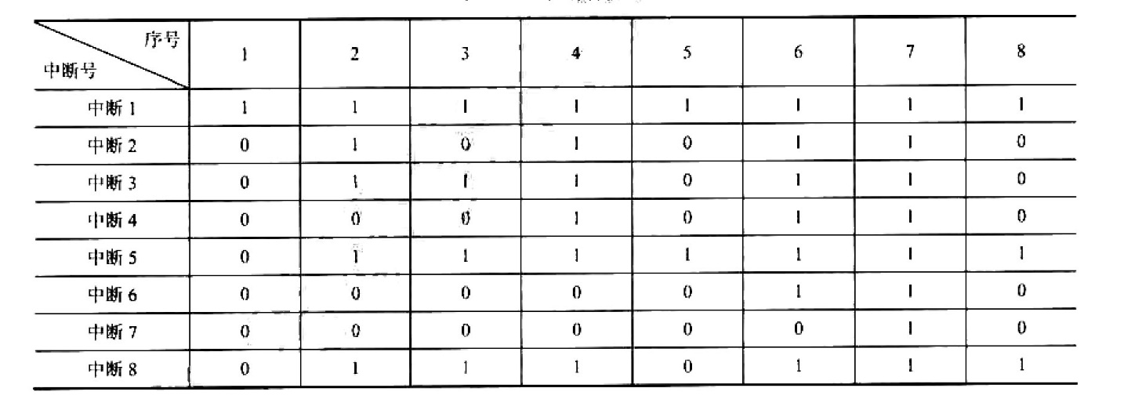
1）中断屏蔽码见表
2）中断处理示意图如图所示。
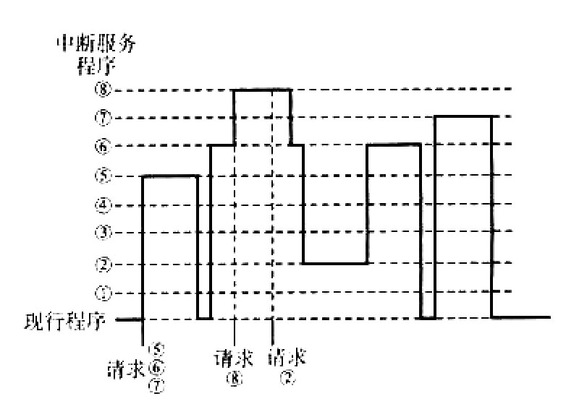
5、6、7级中断请求同时到达，CPU按响应优先顺序首先执行中断服务程序⑤，在中断⑤执行完后回到现行程序，再按响应优先顺序先进入中断服务程序④。由于中断请求的处理优先级，高于中断④，因此中断⑤被打断，进入中断服务程序③。当处理中断③的过程中又有一个中断请求②到达，由于②的优先级低于中断8，因此中断服务程序③可继续执行。中断8执行完后问到被打断的中断⑤，但中断③又被中断请求②打断，而进入中断服务程序②。中断②执行完后才回到中断⑤，中断⑤执行完后回到现行程序，再按响应优先顺序进入中断服务程序⑦。中断⑦执行完后回到现行程序，整个中断处理完毕。

38、解析：该中断系统可以实现5重中断。中断优先级的顺序是，优先权1最高，而现行程序运行于最低优先权（不妨设优先权为6）。图7-21中出现了4重中断，其中断过程如下：现行程序运行到T1时刻，响应优先权4的中断源的中断请求并进行中断服务。到T3时刻，优先权4的中断服务还未结束，但又出现了优先权3的中断源的中断请求，暂停优先权4的中断服务，而响应优先权3的中断。到T4时刻，又被优先权2的中断源所中断，直至T6时刻，返回优先权3的中断服务。到T7时刻，优先权1的中断源发出中断请求并被响应，到T8时刻优先权1中断服务完毕，返回优先权3的服务程序。到T10时刻优先权3中断服务结束，返回优先权4的中断服务。到T11时刻优先权4的中断服务结束，最后返回现行程序。在图中，优先权3的中断服务程序被中断2次，而优先权5的中断请求没有发生。

39、解析：1）由于虚拟地址空间大小为16MB，且按字节编址，因此虚拟地址共有24位（24=16M）。由于页面大小为4KB（2¹²=4K），因此虚页号为前12位。由于主存（物理）地址空间大小为1MB，因此物理地址共有20位（220=lM）。由于页内地址有12位，因此20-12=8，即前8位为页框号。
2）由于Cache采用直接映射方式，因此物理地址应划分成3个字段，如下：
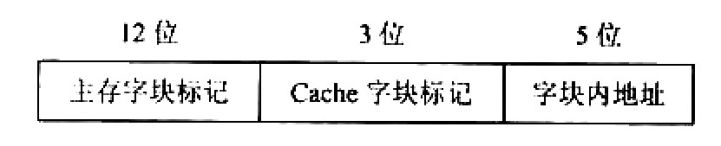

分析：由于块大小为32B，因此字块内地址占5位。又由于Cache共8行，因此字块标记占3位。综上所述，主存字块标记占20-5-3=12位。
3）虚拟地址001C60H的虚页号为前12位，即001H=1。查表可知，其有效位为1，故在内存中。虚页号为l对应页框号为04H，故物理地址为04C60H。由于采用的是直接映射方式，因此对应Cache行号为3。尽管有效位为1，但是由于标记位04CH#105H，故不命中。
4）由于采用了4路组相连的，因此TLB被分为2组，每组4行。因此，虚地址应划分成3个字段，如下：
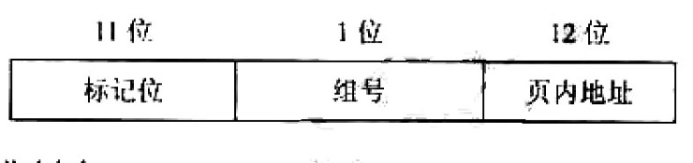

将024BACH转成二进制为000000100100101110101100，可以看出组号为0。标记为00000010010，换成十六进制为000000010010（高位补一个0），即012H，从图3-51中的0组可以看出，标记为012H页面的页框号为1F，故虚拟地址024BACH所在的页面在主存中。

